Методичка по курсовой работе
«Разработка технологической карты на производство земляных работ», вариант 2
Как выполнен проект, откуда взялось каждое число и что отвечать на защите
Как читать эту методичку
Разделы идут в том же порядке, что и пояснительная записка (разд. 1–4) и листы 1–8.
В каждом разделе: что делаем → по какой формуле → какие числа получились у нас → где это в проекте.
В рамках «Как объяснить» - короткие формулировки для защиты. В конце - решения, которые мы приняли (и откуда они), и список вероятных вопросов с ответами.
Все числа здесь посчитаны той же программой, что и записка, Excel и чертежи, - они совпадают.

0. Из чего состоит проект
Документ | Что внутри | Файл
Пояснительная записка | Титул, разделы 1–4 (расчёт и технологическая карта), источники, приложение с листами 1–8 | Пояснительная записка. Вариант 2.docx / .pdf
Графическая часть | 8 листов А3 по разд. 3 методички + первый вариант листа 1 | Лист 1 … Лист 8 (.dwg и .pdf)
Таблицы расчёта | Все таблицы (1–13 и вспомогательные) на отдельных листах Excel, на формулах | Таблицы расчёта. Вариант 2.xlsx / .pdf
Эта методичка | Объяснение проекта и подготовка к защите | Методичка по проекту. Вариант 2.docx / .pdf

Порядок работы был такой: исходные данные → объёмы планировки (ЛНР, фигуры, откосы) → котлован → сводный баланс и поправка Δh → окончательные отметки → распределение грунта и картограмма → средняя дальность → подбор машин → технологические схемы → калькуляция → график → ТЭП. Так же построена записка.

1. Исходные данные
Задание 4, вариант 2:
• площадка 500 × 300 м, разбита на 15 квадратов по 100 м; продольный уклон 0,005;
• глубина котлована Нк = 2,4 м; фундаментная плита 400 мм, бетонная подготовка 150 мм, подсыпка 100 мм из щебня;
• расстояние до карьера и отвала 10 км; вариант размещения здания 8 - здание стоит в квадрате 8;
• здание Г-образное: по осям 60 × 30 м с вырезом 42 × 12 м.
Грунт. В таблице задания для варианта 2 - глина тяжёлая, но преподаватель велел считать супесь. Поэтому все коэффициенты и группы грунта взяты для супеси:
• kр = 1,15 - коэффициент первоначального разрыхления (прил. 2: 1,12–1,17): сколько места занимает 1 м³ грунта, когда его выкопали и он рыхлый (в ковше, кузове, отвале);
• kо.р = 1,04 - коэффициент остаточного разрыхления (прил. 2: 1,03–1,05): во сколько раз больше грунт после укладки в насыпь и уплотнения, чем был в целике;
• плотность 1650 кг/м³; группа по трудности разработки (ЕНиР Е2-1, табл. 1): экскаваторы - I, скреперы и бульдозеры - II, вручную - I.
Рабочие отметки h даны в задании сразу (h = проектная − чёрная): минус - выемка (срезаем грунт), плюс - насыпь (досыпаем). Вершины пронумерованы h1…h24 построчно слева направо, сверху вниз:
столбец 1 | столбец 2 | столбец 3 | столбец 4 | столбец 5 | столбец 6
h1 = −0,25 | h2 = +0,15 | h3 = +0,34 | h4 = +0,47 | h5 = +0,66 | h6 = +0,85
h7 = −0,49 | h8 = −0,31 | h9 = +0,28 | h10 = +0,52 | h11 = +0,84 | h12 = +0,47
h13 = −0,24 | h14 = −0,43 | h15 = −0,28 | h16 = +0,14 | h17 = +0,36 | h18 = +0,76
h19 = −0,40 | h20 = −0,65 | h21 = −0,52 | h22 = −0,28 | h23 = −0,43 | h24 = +0,14

2. Объёмы земляных работ

2.1. Точки нулевых работ и ЛНР
Если на концах стороны квадрата отметки разного знака, где-то между ними планировочная отметка совпадает с землёй - это точка нулевых работ. Её положение - пропорция по подобию треугольников:
x = a · |h1| / (|h1| + |h2|)
Пример (черновик): сторона h1 = −0,25 … h2 = +0,15: x = 100 · 0,25 / (0,25 + 0,15) = 62,50 м от h1.
Всего на черновике 8 точек нуля. Соединив их, получаем линию нулевых работ (ЛНР) - границу между выемкой (ПВ) и насыпью (ПН). На чертежах она красная. До каждой точки нуля на листах 1 и 2 проставлен один размер (решение - по замечанию к листам).
Как объяснить
ЛНР - линия, где рабочая отметка равна нулю: по одну сторону грунт срезают, по другую - досыпают. Точки нуля находим интерполяцией между вершинами с разными знаками.

2.2. Объёмы планировки (табл. 1)
Каждый квадрат, через который проходит ЛНР, делится на две фигуры: выемку «n» и насыпь «n'» (со штрихом). Объём фигуры считается методом с доски (так решили - вместо призм методички):
V = F · hср, hср = Σ|hi| / n
где F - площадь фигуры (по координатам вершин), hср - среднее модулей рабочих отметок во всех её вершинах, включая точки нуля (там h = 0), n - число вершин фигуры.
Пример: фигура 1' (насыпь) - вершин 3, F = 611,41 м², hср = (0,00 + 0,15 + 0,00) / 3 = 0,0500 м, V = 611,41 · 0,0500 = 30,57 м³.
Откосы по контуру площадки (с. 10 методички) - у края площадки грунт не обрывается вертикально, а идёт откосом 1:0,25 (супесь, глубина до 1,5 м, прил. 3):
ΣVотк = (Σh / n)² · Σl · m / 2
Черновик: откосы выемки 17,39 м³, насыпи 21,95 м³. Итого с откосами: ΣVв = 20 209,47 м³, ΣVн = 33 543,96 м³. На листе 2 откосы показаны «обводами» вдоль контура (полоса шириной |h| в вертикальном масштабе 1:100).

2.3. Котлован
Здание в квадрате 8. От осей стен наружу откладываем по схеме задания: 0,2 м - грань стены, 0,7 м - край плиты, 0,9 м - край подготовки, 1,4 м - низ откоса (0,5 м рабочая зона). Со стороны съезда низ откоса - в 7,7 м от оси: от плиты c = 1 + 2r + 1 = 7 м, r = 2,5 м - место для крана на дне (лекция 09.10).
Глубина (с. 11): hк = Нк − hр.сл − hр. Котлован лежит в зоне насыпи (ЛНР его пересекает, но среднее отметок по углам положительное), поэтому hр - рабочая отметка в центре котлована. Смысл формулы: Нк отсчитывается от планировочной отметки, а она здесь выше земли на hр; растительный слой 0,2 м срезают раньше. Значит, hк - глубина, на которую копают естественный грунт от поверхности после срезки слоя:
hк = 2,4 − 0,2 − 0,1082 = 2,0918 м (окончательные отметки)
Откос по прил. 3 для супеси глубиной 1,5–3 м - 1:0,67, заложение l = hк · m = 1,402 м. Объём - формула усечённой пирамиды (с. 14):
Vосн = hк / 3 · (Fн + Fв + √(Fн · Fв))
Fн = 1 686,88 м² (дно), Fв = 1 980,36 м² (верх) → Vосн = 3 831,47 м³. Съезд один, двусторонний, ширина 6 м, уклон 0,1 (m' = 10); его объём сверх откоса - по формуле лекции:
Vс = hк² / 6 · (3bп + 2m·hк·(m' − m) / m') · (m' − m)
Vс = 140,27 м³; весь котлован Vк = 3 971,74 м³.
Обратная засыпка (с. 14): пазухи = котлован − подземная часть (плита + стены) − подсыпка − подготовка = 953,30 м³. Пазухи и съезд засыпаются привозным песком (лекции 09.10 и 23.10: наш грунт - супесь, не песок).
Как объяснить
Котлован в насыпи: планировочная отметка выше земли на hр, поэтому копать естественный грунт приходится меньше - из Нк вычитаем растительный слой и рабочую отметку в центре.
Сторона со съездом шире - там на дне работает кран (1 м + 2 радиуса поворота + 1 м).

2.4. Сводный баланс и поправка Δh (табл. 2)
Цель - нулевой баланс: грунта из выемок (с котлованом) должно хватить на насыпи, без вывоза и привоза. Сравниваем выемку в плотном теле с насыпью, приведённой к плотному телу (Vн / kо.р). По лекции 23.10: засыпка котлована грунтом площадки ΣVн котл = 0, если грунт не песок (у нас так).
 | Выемка с котлованом ΣVв, м³ | Насыпь ΣVн / kо.р, м³ | Баланс, м³ | %
Черновик | 24 061,09 | 32 253,81 | −8 192,72 | 25,40
Окончательно | 27 870,89 | 28 103,09 | −232,20 | 0,83

На черновике насыпи больше на 25,40 % (> 5 % методички и > 10 % с лекции) - надо поднять или опустить всю планировку на Δh. Формула - с лекции 23.10 (так решили):
Δh = (ΣVв − ΣVн / kо.р) · kо.р / F, F = 300 · 500 = 150 000 м²
Δh = −8 192,72 · 1,04 / 150 000 = −0,0568 м - знак минус: проектную плоскость опускаем (больше срезаем, меньше досыпаем). Все 24 рабочие отметки: h' = h + Δh; заново - ЛНР, фигуры, откосы, котлован. Итог: баланс 0,83 % - условие выполнено.
Как объяснить
Δh - поправка средней отметки планировки. Отрицательная - понижаем, положительная - повышаем. После неё пересчитали всё: отметки, ЛНР, объёмы, котлован, баланс.

2.5. Баланс по котловану, распределение и картограмма (табл. 3, 4; лист 4)
Табл. 3 (форма - с доски, 09.10): весь грунт котлована 3 971,74 м³ уходит в насыпь планировки (в транспорт с kр - 4 567,50 м³); из карьера привозятся песок для пазух 916,64 м³ и съезда 134,87 м³, щебень 162,20 м³ (в плотном теле: объём засыпки / kо.р).
Табл. 4 и картограмма: грунт каждой фигуры выемки распределяется по фигурам насыпи так, чтобы сумма объёмов на расстояния (Σ V · l) была минимальной (с. 19), l - между центрами тяжести фигур. Сначала - грунт выемок (скрепер, на коротких - до 70 м - бульдозер), затем недостающее - грунтом котлована (самосвалы), остаток - недостача 239,55 м³ из карьера. Стрелки скрепера не пересекаются (с. 18). На стрелке: над линией - объём, под линией - расстояние.

2.6. Средняя дальность перемещения (табл. 5, 6)
Метод статических моментов (методичка с. 19–21 и лекция 23.10): находим центр тяжести всей выемки и всей насыпи (по объёмам фигур), расстояние между ними - средняя дальность:
xц = Σ(V · x) / ΣV, yц = Σ(V · y) / ΣV, Lср = √((xв − xн)² + (yв − yн)²)
Выемка: (129,23; 98,12) м, насыпь: (362,02; 193,12) м → Lср = 251,43 м (скреперы). Для самосвалов (котлован → насыпь) - 223,61 м. В насыпь берётся только та часть, которую заполняет грунт выемок (без частей, заполняемых котлованом и привозным грунтом), - как на лекции.

3. Подбор машин

3.1. Ведущая машина планировки (табл. 7)
По дальности (с. 22 и лекция 23.10): бульдозер - до 50–150 м, прицепной скрепер - 150–1000 м, самоходный - больше 1000 м. У нас Lср = 251,43 м → прицепной скрепер. Методичка требует сравнить два варианта (табл. 7): ведущая машина бульдозер и ведущая машина скрепер. Формулы (с. 25–27):
Нвр = Нвр.баз + Нвр.доб · (L − L0) / 10 (ЕНиР: «добавлять на каждые следующие 10 м»)
Mсм = Нвр · V / (100 · 8), Vдн = 100 · N · 8 / Нвр, nвед = Mсм / (m · t), n = nвед · Vдн.вед / Vдн.об
m = 2 смены, t = 20 дней. Выбираем вариант с меньшими маш.-см на 1 м³:
Вариант | Машины | ΣMсм, маш.-см | маш.-см на 1 м³
1 - бульдозер | ДЗ-34С × 5, ДП-22С × 1, ДУ-16В × 1 | 193,17 | 0,00704
2 - скрепер | ДЗ-20 × 3, ДП-22С × 1, ДЗ-35С × 1, ДУ-16В × 1, Т-180 × 1 | 167,87 | 0,00611

Принят вариант 2: 3 прицепных скрепера ДЗ-20 (ковш 6,7 м³) с толкачом Т-180 (3 скрепера на толкач), рыхлитель ДП-22С, бульдозер ДЗ-35С (разравнивание), каток ДУ-16В (уплотнение); скреперы работают 18,4 дня.

3.2. Экскаватор и самосвалы
Прил. 6: при Vк = 3 971,74 м³ ковш 0,5 или 0,65 м³. Сравнили три обратные лопаты по ЕНиР Е2-1-11 (котлован, I группа, погрузка в транспорт); выработка за смену Псм = 800 / Нвр:
Экскаватор | Ковш, м³ | Нвр, маш.-ч/100 м³ | Псм, м³/смену
Э-505 | 0,50 | 2,9 | 275,86
Э-652 | 0,65 | 2,3 | 347,83
ЭО-4121А | 0,65 | 2,1 | 380,95

Принят ЭО-4121А (наибольшая выработка). Недобор 10 см (прил. 7) - чтобы ковш с зубьями не разрыхлил основание; его срезает бульдозер. Глубина копания 1,9918 м; Mсм = 10,43 маш.-см, 5,2 дня в 2 смены.
Самосвалы (с. 28–29, прил. 8): сколько ковшей влезает в кузов (по грузоподъёмности и объёму, нужно 6–11), время цикла и сколько машин нужно, чтобы экскаватор не простаивал:
Vгр.к = q · kнап / kр; n = min(Па / Mковша; Va / q); Tц = Ту.п + Tп + Tгр + Tпор + Ту.р + Tр + Tм; N ≥ Tц / Tп
kнап = 0,9, L = 10 км (по заданию). Из подходящих выбран с наименьшей нормой на 1 м³: КамАЗ-55111 - n = 10 ковшей, Tц = 31,22 мин, Tп = 6,41 мин, N = 4,87 → 5 шт.

4. Технологическая карта

4.1. Схемы производства работ (листы 5–7)
Лист 5 - планировка (М 1:2000, как в образцах у преподавателя): на окончательном плане в квадратах показаны операции и машины - срезка растительного слоя, рыхление, разработка и перемещение скреперами «восьмёркой» через ЛНР, разравнивание, уплотнение катком, окончательная планировка; ведомость техники.
Лист 6 - котлован (без масштаба, по прил. 9): экскаватор с обратной лопатой стоит наверху и копает торцевыми проходками. Ширина проходки - не больше 1,5 · Rmax = 1,5 · 9,0 = 13,50 м, поэтому котлован разбит на проходки I (13,50 м), II (10,10 м), III (12,00 м, левое крыло), съезд - проходка IV. Самосвалы идут вдоль проходки по неразработанному грунту. Подчистка недобора: бульдозер срезает полосами по 3,64 м (длина отвала) и толкает грунт к экскаватору на бровке, углы - вручную. Подсыпка из щебня: три захватки (укладка - разравнивание - уплотнение катком ДУ-31А) от дальнего конца к съезду.
Лист 7 - обратная засыпка (по прил. 9, с. 47): песок отсыпается в резерв вдоль бровки (за призмой обрушения), бульдозер сдвигает его в пазуху, рабочие разравнивают и уплотняют электротрамбовками ИЭ-4502 слоями 0,35 м (6 слоёв: слой не толще глубины уплотнения трамбовки 0,4 м). У съезда, где пазуха широкая, - каток, но не ближе 0,8 м к стене. Съезд засыпается последним, тоже песком.
Машины на листах 6–7 - из присланной библиотеки чертежей техники (экскаватор ЭО-4121, бульдозер на Т-180, самосвал 6 × 4); экскаватору повёрнута стрела, чтобы ковш был на нашей глубине.

4.2. Калькуляция (табл. 12)
Для каждой операции: объём в единицах нормы ЕНиР (100 м³, 1000 м² …) × норма времени = затраты. Машинист один на машину, поэтому у механизированных процессов затраты труда (чел.-ч) равны затратам машинного времени (маш.-ч). Перевод в дни и смены - делением на 8 ч.
Затраты = Нвр · Объём; чел.-дн = чел.-ч / 8; маш.-см = маш.-ч / 8
Самосвалы - по норме Нвр.а = Tц / (Va.р · 60) = 0,0889 маш.-ч на 1 м³ из п. 3.2. Итого: 289,75 чел.-дн, 281,51 маш.-см (строк в таблице - 22). Допущения: ручная зачистка - полоса 0,5 м у подошвы откосов; площадь уплотнения засыпки - средняя площадь слоя × 6 слоёв.

4.3. График (табл. 13, лист 8)
Вспомогательные операции включены в основные (с. 33). Для каждого процесса (с. 34):
t = Θ / n (до целой смены), Уп.т = Θ / (n · t) · 100 % - должен быть 85–110 %
Θ - трудоёмкость, чел.-дн; n - число исполнителей. Работаем в 2 смены; разравнивание и уплотнение насыпи - в 1 смену (методичка разрешает регулировать число смен). Котлован в зоне насыпи - его копают параллельно с планировкой, и грунт сразу идёт в насыпь. После котлована - подчистка, подсыпка; потом окончательная планировка; обратная засыпка - после устройства подземной части здания (перерыв на графике).
№ | Процесс | n | t, смен | Дни | Уп.т, %
1 | Срезка растительного слоя | 1 | 25 | 13 | 97,5
2 | Рыхление грунта выемок | 1 | 2 | 1 | 89,5
3 | Разработка и перемещение грунта скреперами с толкачом | 4 | 37 | 19 | 99,4
4 | Разравнивание грунта в насыпи | 1 | 10 | 10 | 98,6
5 | Уплотнение грунта насыпи катком | 1 | 10 | 10 | 91,3
6 | Разработка грунта в котловане с транспортированием в насыпь | 6 | 11 | 6 | 92,7
7 | Подчистка дна котлована, устройство подсыпки, доставка недостающего грунта в насыпь | 7 | 1 | 1 | 88,2
8 | Окончательная планировка площадки | 1 | 5 | 3 | 86,2
9 | Обратная засыпка пазух и съезда песком | 10 | 3 | 2 | 86,0

Продолжительность земляных работ - 29 дней (без подземной части).

4.4. Технико-экономические показатели
Мп = Σ Ni · ti, Мп.ед = Мп / V, Вп = V / Мп, Уп.т = Мн / Мп
Показатель | Значение
Продолжительность, дн | 29
Переработано грунта V (выемка + котлован), м³ | 27 870,89
Нормативные затраты машинного времени Мн (калькуляция), маш.-см | 281,51
Проектные Мп = Σ Ni · ti (по графику), маш.-см | 300,00
Мп на 1 м³, маш.-см | 0,01076
Выработка Вп = V / Мп, м³/маш.-см | 92,90
Уровень производительности Мн / Мп, % | 93,8

В записке есть также 4.3 (контроль качества - таблица входного, операционного и приёмочного контроля), 4.4 (материалы и машины - формы табл. 10, 11) и 4.7 (охрана труда) - это описательные разделы.

5. Листы графической части
Лист | Что на нём | Масштаб
1 | Черновик: рабочие отметки, ЛНР, номера фигур, размеры до точек нуля, котлован, объёмы | 1:2000
2 | Окончательные отметки (h + Δh), ЛНР, обводы (откосы по контуру), положение разрезов | Мг 1:2000, Мв 1:100
3 | Продольный 1-1 и поперечный 2-2 разрезы площадки по котловану | Мг 1:2000, Мв 1:100
4 | Картограмма: объёмы фигур, стрелки перемещений (скрепер, бульдозер, самосвал) | 1:2000
5 | Схема производства работ по планировке, ведомость техники | 1:2000
6 | Котлован: проходки экскаватора, подчистка дна, подсыпка; три разреза; ведомость машин | без масштаба
7 | Обратная засыпка: план, разрез по этапам; ведомость машин | без масштаба
8 | График производства работ (табл. 13 с календарём по сменам) | без масштаба

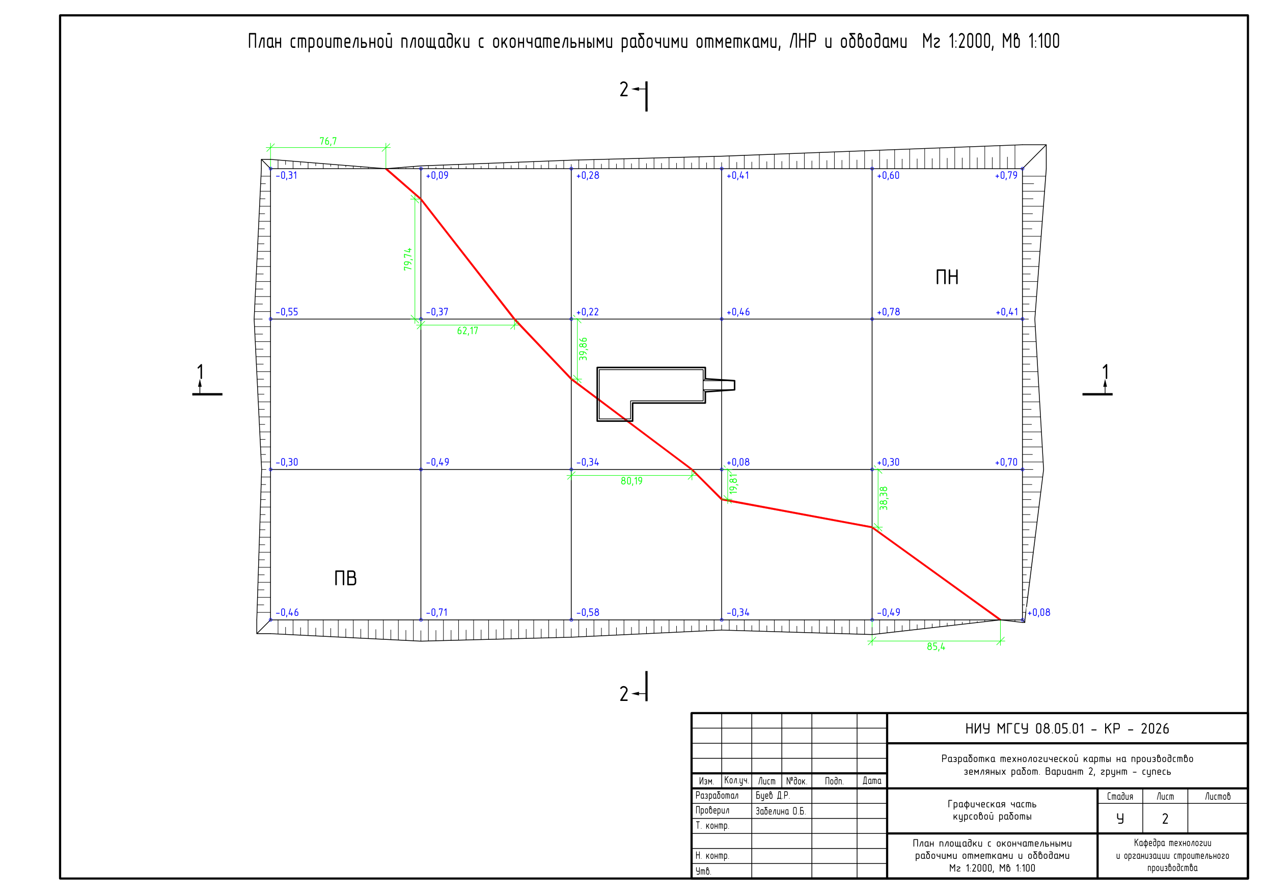
Лист 2 - окончательный план с ЛНР и обводами
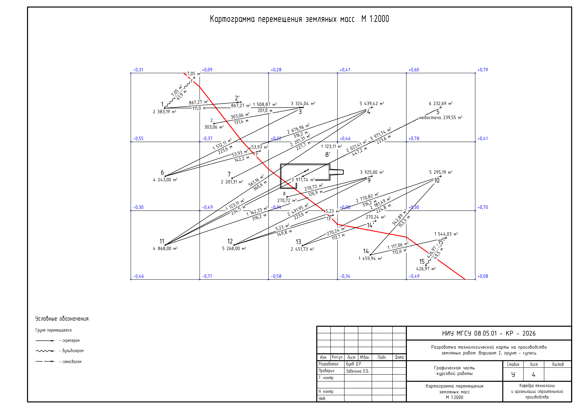
Лист 4 - картограмма
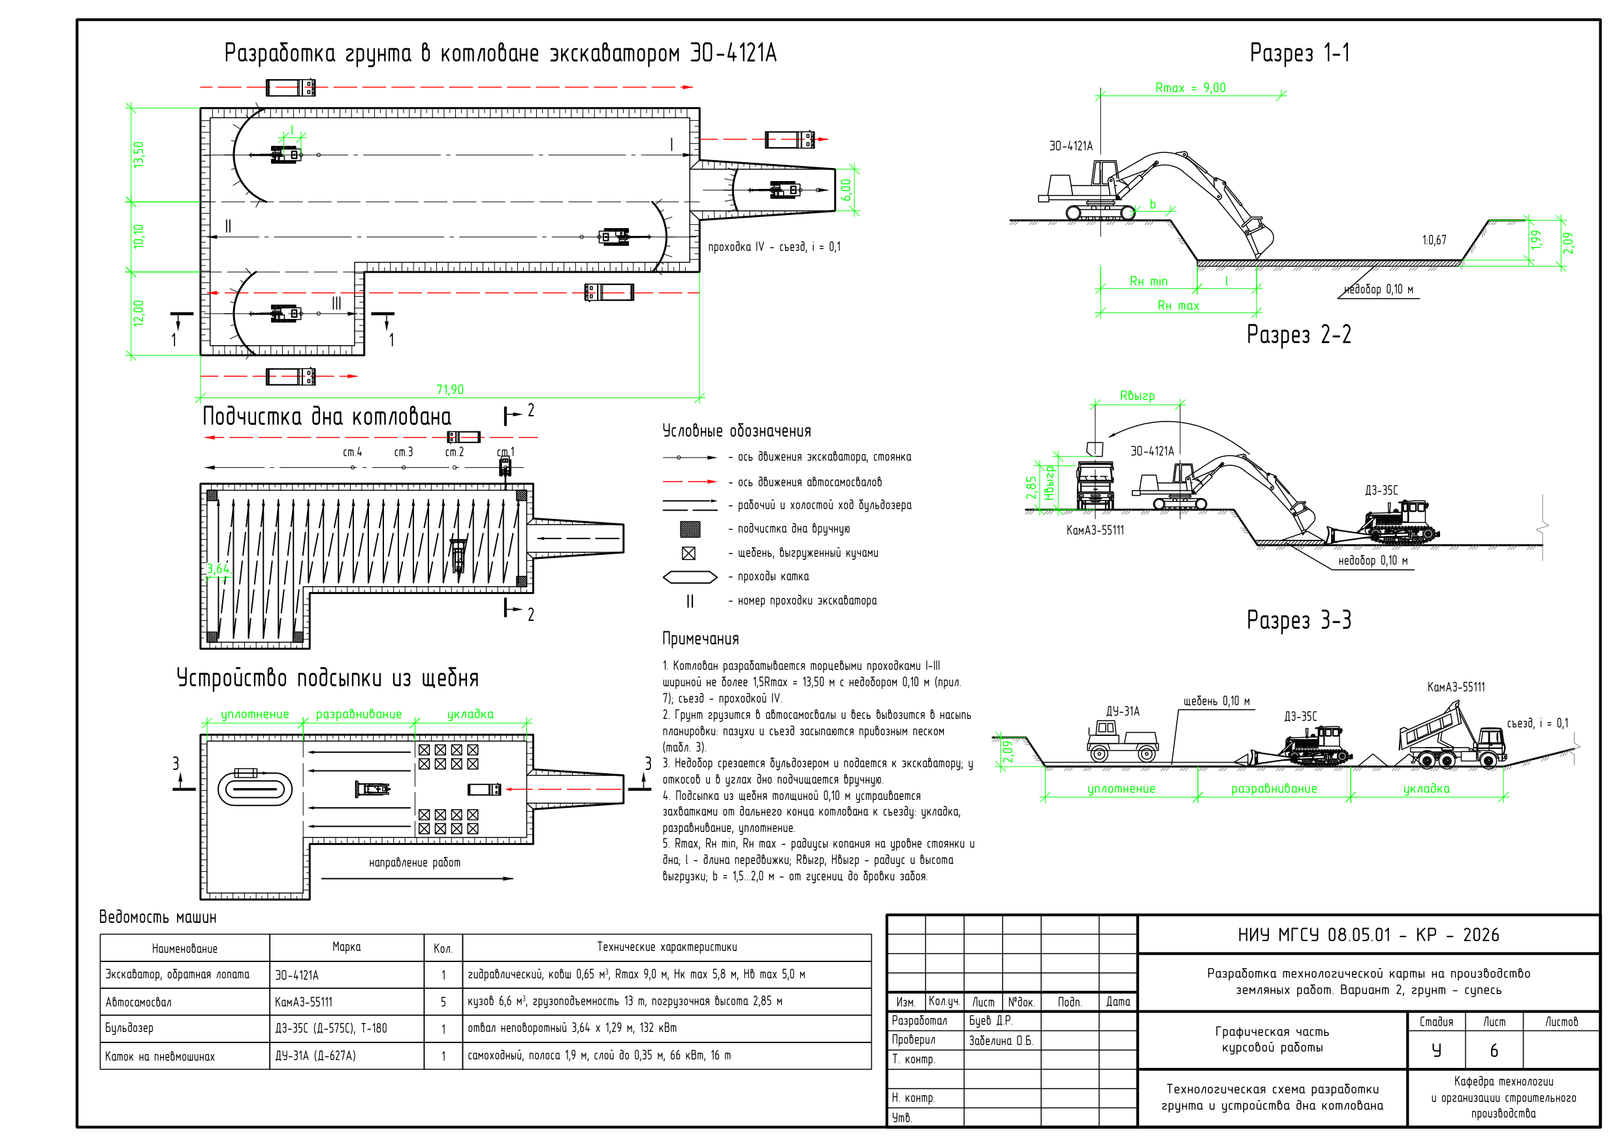
Лист 6 - разработка грунта и устройство дна котлована
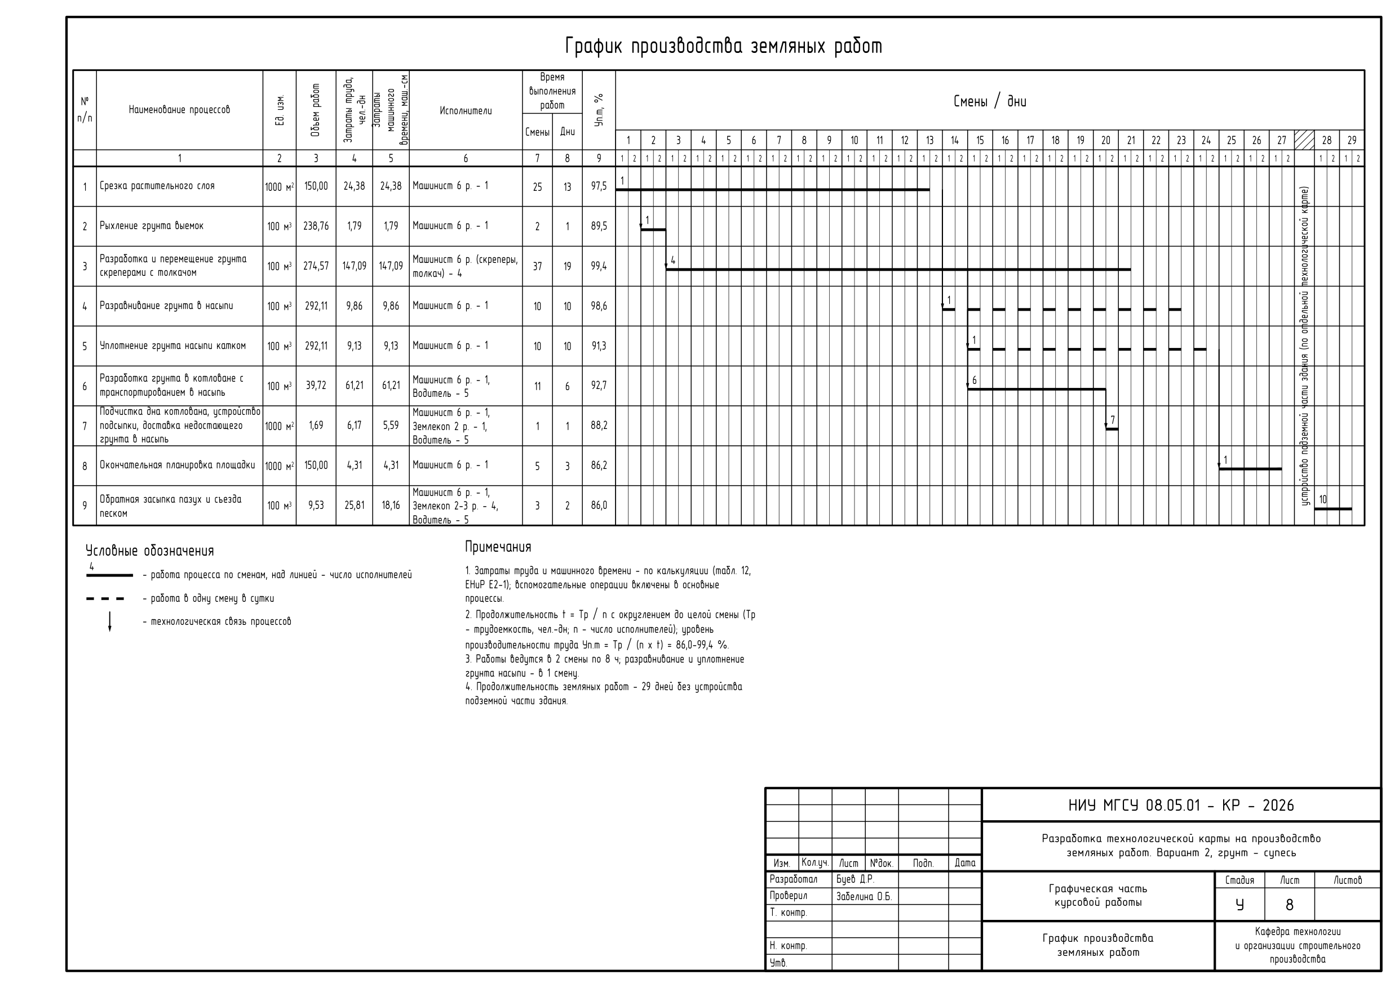
Лист 8 - график

6. Принятые решения и откуда они
Решение | Источник
Грунт - супесь (а не глина тяжёлая из таблицы) | указание преподавателя
Объёмы фигур - методом с доски (F · hср) | практическое занятие, решение
Откосы по контуру площадки учитываются, 1:0,25 | методичка с. 10, прил. 3
hк = Нк − hр.сл − hр, растительный слой 0,2 м | методичка с. 11
Один двусторонний съезд 6 м, уклон 0,1; объём по формуле лекции | методичка с. 14, лекция 09.10
Со стороны съезда 7 м от плиты (место крана) | лекция 09.10
Пазухи и съезд - привозной песок; ΣVн котл = 0 | лекции 09.10 и 23.10 (грунт не песок)
Δh = (ΣVв − ΣVн/kо.р)·kо.р / F, F = 150 000 м² | лекция 23.10
Табл. 3 - в форме «Баланс по котловану» с доски | лекция 09.10
Средняя дальность - методом статических моментов | методичка с. 19–21, лекция 23.10
Ведущая машина - прицепной скрепер (вариант 2 табл. 7) | расчёт табл. 7; методичка с. 22
Самосвалы: L = 10 км | задание (расстояние до карьера, отвала)
Лист 5 в масштабе 1:2000 | образцы работ у преподавателя
Лето, г. Москва; ручная зачистка 0,5 м; площади уплотнения | мои допущения (в задании нет)

7. Вопросы на защите и ответы
Что такое рабочая отметка? Разность проектной и чёрной (существующей) отметки: «−» - срезать, «+» - досыпать.
Как найти точку нулевых работ? Интерполяцией на стороне квадрата с отметками разных знаков: x = a·|h1|/(|h1|+|h2|).
Зачем нужен баланс земляных масс? Чтобы не возить грунт с площадки и на неё - это дорого. Добиваемся равенства выемок и насыпей с учётом котлована (расхождение - не больше 5 % по методичке, 10 % по лекции).
Почему насыпь делят на kо.р? Уплотнённый грунт в насыпи занимает в kо.р раз больше места, чем в целике; чтобы сравнить с выемкой (в целике), насыпь приводим к плотному телу: Vн / kо.р.
Чем kр отличается от kо.р? kр = 1,15 - разрыхление при копке (грунт в ковше, кузове); kо.р = 1,04 - остаточное, после уплотнения в насыпи.
Почему Δh отрицательная? Насыпи было больше, чем выемки: плоскость опустили на 0,0568 м.
Почему котлован в зоне насыпи и что это меняет? Среднее рабочих отметок по его углам положительное. Планировочная отметка там выше земли на hр, поэтому естественный грунт копаем на hк = Нк − hр.сл − hр. Копают с поверхности после срезки растительного слоя, не дожидаясь насыпи, - параллельно со скреперами, и грунт котлована сразу везут в насыпь.
Откуда крутизна откосов котлована? Прил. 3: супесь, глубина 1,5–3 м - 1:0,67.
Зачем недобор? Ковш с зубьями рыхлит грунт основания; оставляем 10 см (прил. 7) и снимаем их бульдозером и вручную - основание остаётся природного сложения.
Почему пазухи засыпают песком? Местный грунт - супесь, не песок; по лекции засыпка песком, и грунт площадки в котлован не возвращается.
Как выбрали скрепер? По средней дальности 251,43 м (150–1000 м - прицепной скрепер) и по табл. 7: скреперный вариант дал меньше маш.-см на 1 м³.
Как считается средняя дальность? Методом статических моментов: центры тяжести выемок и насыпей по объёмам, расстояние между ними.
Почему экскаватор ЭО-4121А? Ковш 0,65 м³ подходит по прил. 6, и у него наибольшая выработка за смену из трёх сравнённых обратных лопат.
Сколько самосвалов и почему? 5: время цикла 31,22 мин, погрузка 6,41 мин - столько машин, чтобы экскаватор не простаивал (N ≥ Tц / Tп).
Почему ширина проходки 13,5 м? Для торцевой проходки обратной лопатой - не больше 1,5·Rmax (прил. 9).
Почему слои засыпки 0,35 м? Высота слоя - по глубине действия трамбовки (0,4 м у ИЭ-4502); 2,09 м делим на 6 равных слоёв.
Что такое Уп.т? Уровень производительности: нормативные затраты / фактические (n·t). Должен быть 85–110 %.
Как получилась продолжительность 29 дней? По графику: процессы с t = Θ/n смен, 2 смены в сутки, с совмещением планировки и котлована.

8. Если что-то поменяют
Проект собран программой: все таблицы, чертежи и записка пересчитываются из одного места. Если преподаватель изменит исходные данные или правило (коэффициент, формулу, машину), достаточно сказать, что изменить, - числа во всех документах обновятся согласованно, а проверка сверит Excel, чертежи и расчёт.

